|  |  |  |
| --- | --- | --- |
| Assignment Code | : | C.S.P0024 |
| Assignment Name | : | English – English dictionary |
| Student Name | : | Le Thi Thanh Nhan |
| Time/Date | : | 12h00,16/11/2019 |

Approach

Create a struct and store data from 2 file index.txt and meaning.txt to it.

* Create a new word: input word and meaning to struct and write them to 2 files.
* Edit word: input word to edit and find its index in struct, input new meanin, copy it to struct and write list meaning to file meaning.txt.
* Search meaning of word: input word to search and find its index in struct, print out meaning of index.

Flowchart

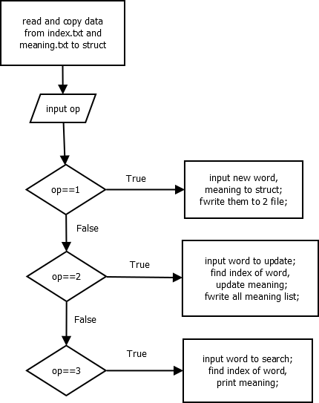

Source code

#include <stdio.h>

#include <conio.h>

#include <stdlib.h>

#include <string.h>

#define MAX 10000

#define LINE 1000

#define LETTER 100

struct dictionary

{

    char name[20];

    char meaning[100];

};

struct dictionary list[100];

int n = 0;

void add()

{

    FILE *fp1 = NULL;

    fp1 = fopen("index.txt", "a+");

    printf("\nEnter a new word: ");

    fflush(stdin);

    gets(list[n].name);

    fwrite(list[n].name, 1, strlen(list[n].name), fp1);

    fwrite("\n", 1, 1, fp1);

    fclose(fp1);

    FILE *fp2 = NULL;

    fp2 = fopen("meaning.txt", "a+");

    printf("\nMeaning: ");

    fflush(stdin);

    gets(list[n].meaning);

    fwrite(list[n].meaning, 1, strlen(list[n].meaning), fp2);

    fwrite("\n", 1, 1, fp2);

    fclose(fp2);

    n++;

}

void edit(char eword[20])

{

    int i, k = -1;

    char emeaning[100];

    for (i = 0; i < n; i++)

        if (strcmp(list[i].name, eword) == 0)

            k = i;

    if (k != -1)

    {

        printf("New meaning: ");

        fflush(stdin);

        gets(emeaning);

        strcpy(list[k].meaning, emeaning);

        FILE *fp2 = NULL;

        fp2 = fopen("meaning.txt", "a+");

        for (i = 0; i < n; i++)

            fwrite(list[i].meaning, 1, strlen(list[i].meaning), fp2);

    }

    else

        printf("This item doesn't exit!");

}

void search(char sword[20])

{

    int i, k = -1;

    for (i = 0; i < n; i++)

        if (strcmp(list[i].name, sword) == 0)

            k = i;

    if (k != -1)

        printf("Meaning: %s", list[k].meaning);

    else

        printf("This item doesn't exit!");

}

int main()

{

    char w[20], m[1000];

    FILE *fp1 = NULL;

    fp1 = fopen("index.txt", "r");

    int i = 0;

    while (fscanf(fp1, "%s", w) != EOF)

    {

        strcpy(list[n].name, w);

        n++;

    }

    fclose(fp1);

    FILE *fp2 = NULL;

    fp2 = fopen("meaning.txt", "r");

    while (fscanf(fp2, "%s", m) != EOF)

    {

        strcpy(list[i].meaning, m);

        i++;

    }

    fclose(fp2);

    char eword[20], sword[20];

    printf("1. Create a new word");

    printf("\n2. Edit a word");

    printf("\n3. Look up meaning");

    printf("\n4. Exit");

    int op;

    do

    {

        printf("\nPlease choose number(1-4): ");

        scanf("%d", &op);

        switch (op)

        {

        case 1:

            add();

            break;

        case 2:

            printf("\nEnter a word to update: ");

            fflush(stdin);

            gets(eword);

            edit(eword);

            break;

        case 3:

            printf("\nEnter a word to look up: ");

            fflush(stdin);

            gets(sword);

            search(sword);

            break;

        }

    } while (op > 0 && op < 4);

}

Result

